关于2016年烟台市芝罘区事业单位（综合类及卫生类岗位）公开招聘面试
有关事项的通知

根据《2016年烟台市芝罘区事业单位公开招聘简章》（以下简称“《简章》”）规定，现将烟台市芝罘区事业单位（综合类及卫生类岗位）公开招聘面试有关事项通知如下。
一、集合时间
2016年6月26日（周日）上午7:00，开始面试时间约为8:00。
- 面试地点
烟台第五中学（地址：芝罘区胜利路327号，乘43路、47路、51路公交车，烟台五中站下车）
三、面试岗位及人员
报考综合类（不包括竞技体校教练员）及卫生类岗位，并通过面试前资格审查的人员。
四、面试内容及方式
根据《简章》规定， 结合岗位特点和专业要求，综合类及卫生类面试主要采取结构化面试方式进行。
五、注意事项
1、面试人员须持本人有效居民身份证（或护照、带照
片的有效期内的户籍证明）、面试通知书参加面试，并按规定时间集合，无故迟到15分钟视为放弃，不参加面试按零分处理。
2、面试时间为一天，面试人员要服从工作人员安排，本场考试全部结束后统一离场。
3、其他未尽事宜，以《简章》及《应聘须知》规定为准。
另外，2016年芝罘区事业单位公开招聘相关公告、公示均在芝罘区政府网（www.zhifu.gov.cn）发布，请考生及时登陆查询，并保持通讯工具畅通，因考生个人原因产生问题的，由本人承担后果。
本通知由芝罘区人力资源社会保障局负责解释，咨询电话：0535—6225558。
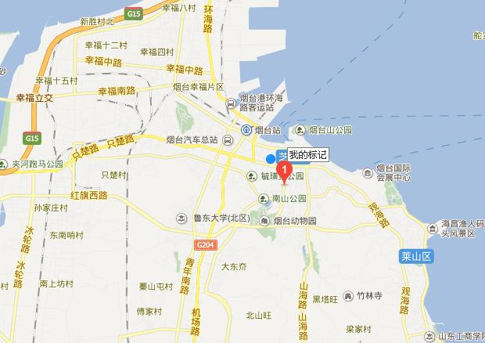

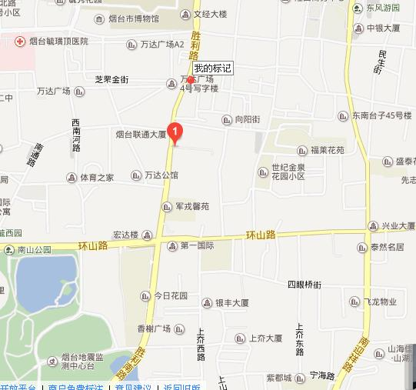

芝罘区人力资源社会保障局
2016年6月20日

